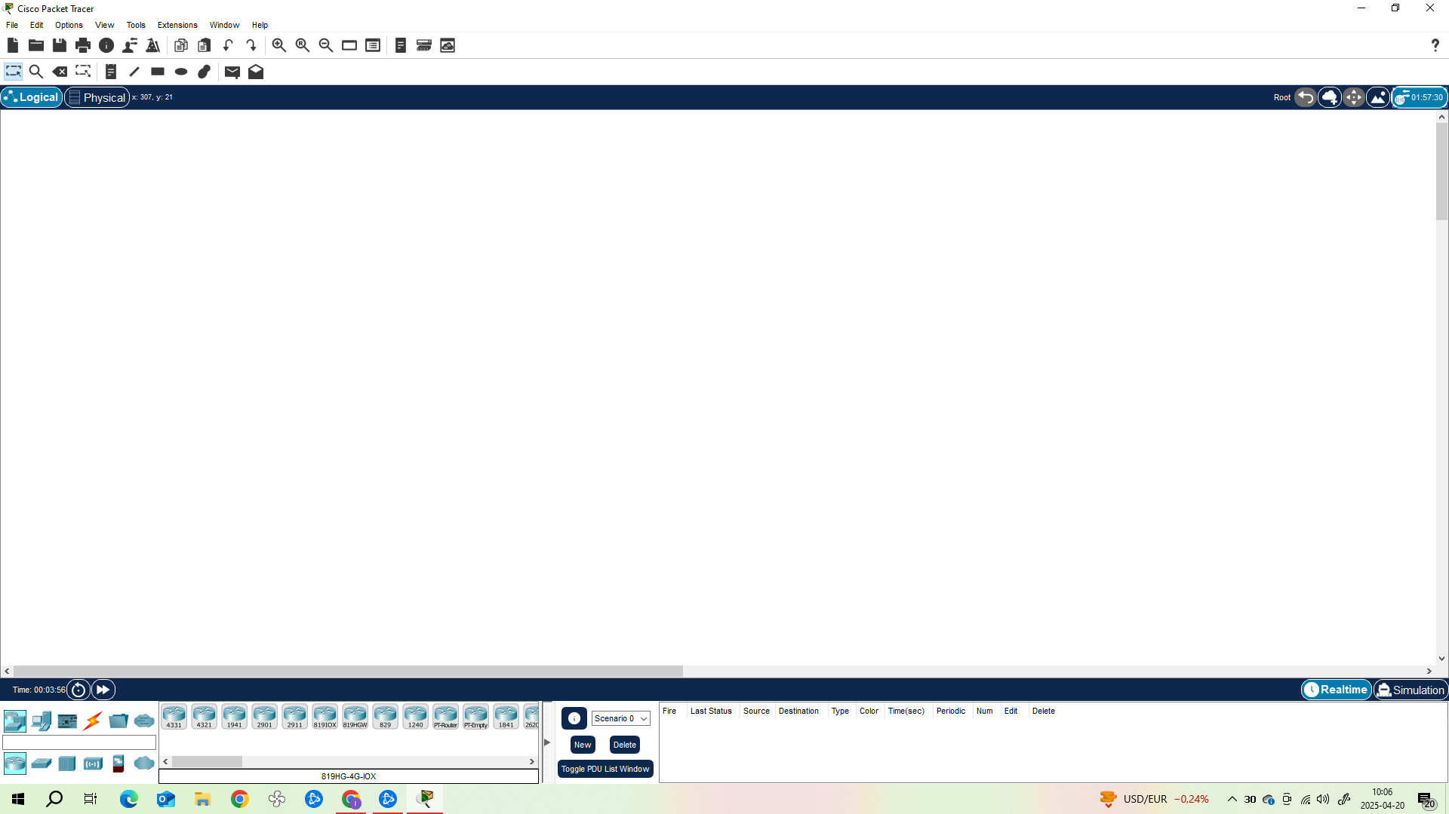
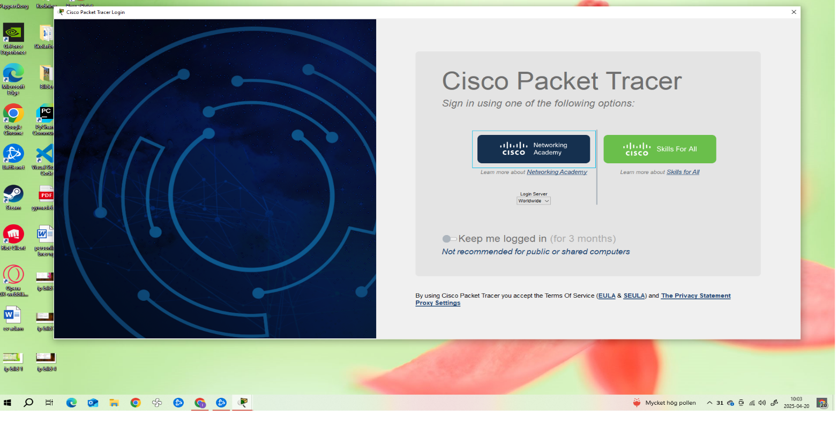
Inlämningsuppgift 8
Laboration
Installation av Cisco Packet Tracer
Dator och Nätverksteknik
Issam Adam Hariri
Skärmdump 1 installering av Packet Tracer.
Skärmdump 2 Packet Tracer efter inloggning (själva programmet)

Skärmdump 3
Module 1 ”Getting started with Cisco Packet Tracer”
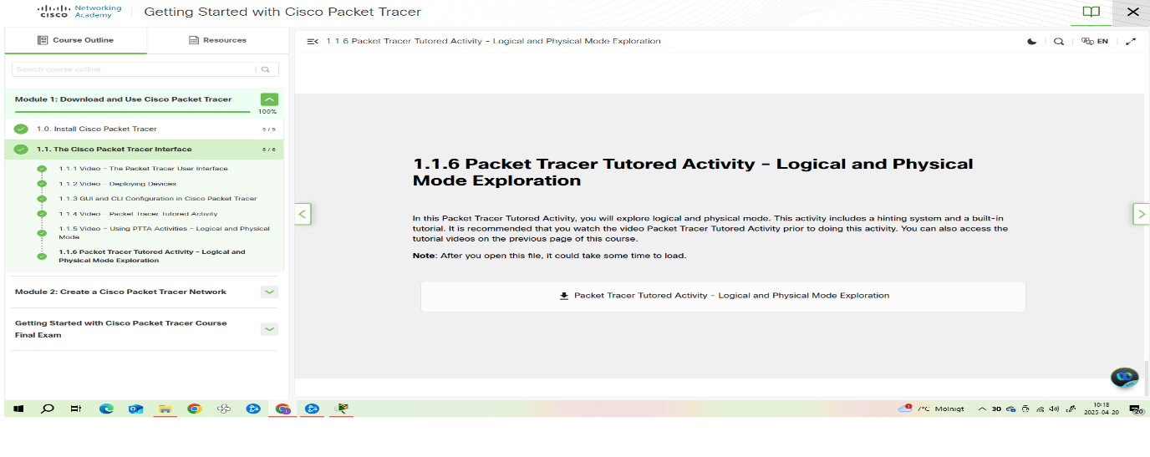
Skärmdump 4 (preferenser) Ändra inställningar för ens egna ”user experience”.
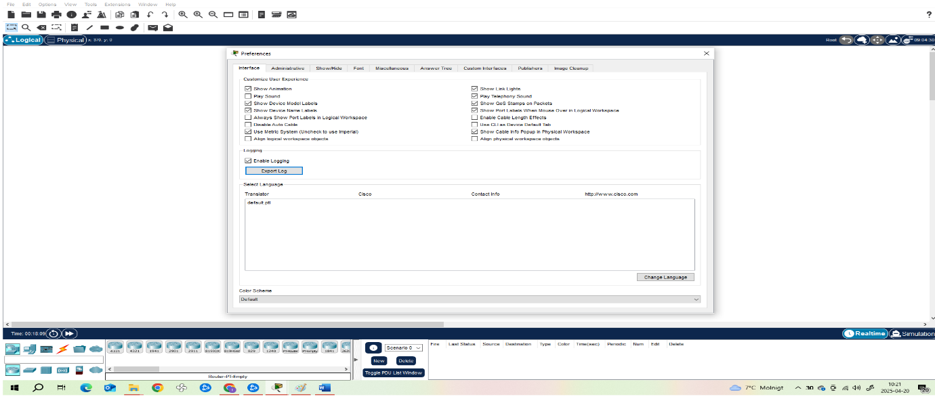
Skärmdump 5 (exempel) på hur man kan träna och arbeta med Packet Tracer
